Transcription factor binding site:

Dataset die ik heb is:
1. gekoppeld aan een cryptische betaalde database die dus moeilijk te checken is
2. Toont alleen aan of een TFBS in de promoter van een gen zit (2 kb voor en 2 kb na de transcriptiestartsite van een gen)
→ dat betekent 2 zaken:
1. je verliest de informatie over het aantal keer dat de TFBS in de promoter zit. Twee keer is informatiever dan 1 keer!
2. Ik moet checken dat bij immuungenen de belangrijke TFBSs op 2 kb ervoor en 2 kb erna zitten. Misschien zijn er wel enorm belangrijke enhancers? (https://abc.med.cornell.edu/education/introtobio/t-promoter.html )

Methode van der Lee: (alles op 29 mammals dataset, dus alles alleen geconserveerd + alleen aanwezig of afwezig)

check voor 4 TF verbonden aan innate immunity:
1. het aantal keer dat dit specifieke motief voorkomt in het genoom
2. het aantal TFBS dat er in totaal in het genoom voorkomt
→ deel die op elkaar: odds dat een willekeurig gen in het genoom zo’n TFBS heeft

3. aantal keer dat dit specifieke motief voorkomt in RLR-genen
4. aantal TFBS dat er totaal in RLR-genen zit
→ deel die op elkaar: odds dat een gen in de RLR-pathway zo’n TFBS heeft

5. deel deze twee op elkaar: odds ratio. X aantal keer zoveel kans dat een RLR-pathway gerelateerd gen dit heeft dan een willekeurig gen. Maak er log(odds ratio) van. Haalt skewedness bij kleine/middelgrote samples weg.

6. Doe fisher’s exact p. Dat is een chi^2-achtige test, op contingency table met 4 cellen ( a= aantal keer specifieke TFBS in RLR-genen, b=aantal keer specifieke TFBS in alle genen, c = aantal TFBS totaal in LRL-genen – aantal keer specifieke TFBS in RLR-genen, d= aantal TFBS totaal in alle genen – aantal keer specifieke TFBS in alle genen). Significant = grotere proportie specifieke TFBS in je doelwitgenen.
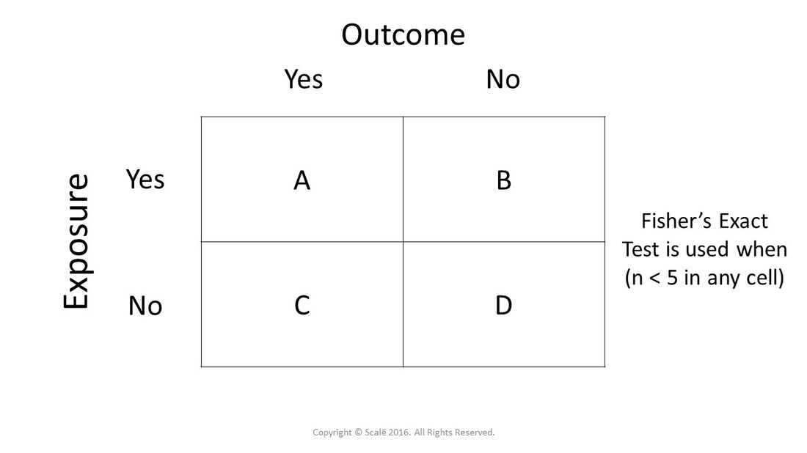
7. Corrigeer voor multiple testing (je test voor 4 TFBS, dus Benjamini-Hochberg eroverheen)
__
Log (Odds Ratio) is meant for categorical data;
-Mostly used in two by two tables;
-Unlike chi-square it provides info about the direction of association;
-When the sample is small/moderate, it is better to use Log Odds Ratio;
-It is a good tool for finding associations between variables!
__

Kritiek/verbeterpunten bij van der Lee zijn maar 2/4 geteste TFBS statistisch significant meer in LRL. De overige 2 hebben p-waardes van 0.08. Hij bint de genen op basis van hoeveelheid TFBS (0, 1, 2, 3 of 4) Dat is op zich nog steeds wel informatief, maar:
Mijn idee: beter zou zijn om als een gen 1 van de 2 significante heeft, deze een hogere score te geven dan als het 1 van de 2 minder significante heeft. Niet dat te binnen onder ‘1 TFBS aanwezig’. Nu opgelost door een score: sample estimate of odds ratio/p-value van significantie associering TFBS met MHC-genen

De lijst met TFBS zegt alleen of het aanwezig is, ja of nee. Maar een TFBS kan ook meerdere keren in een promoter region zitten. Probeer dat ooit nog toe te voegen!

 | Group 1: MHC genes | Group 2: Whole Genome
Group 1: Specific TFBS | X | Y
Group 2: Total TFBS | 1221 - X | 170055 - Y

The test based on the hypergeometric distribution (hypergeometric test) is identical to the corresponding one-tailed version of Fisher's exact test[2] ). Reciprocally, the p-value of a two-sided Fisher's exact test can be calculated as the sum of two appropriate hypergeometric tests (for more information see[3] ).

NOTE:
Fisher neemt aan dat de totalen in alle kolommen fixed zijn. Dus: je hebt 5 vrouwelijke en 10 mannelijke krabben, en 10 rode en 5 blauwe steentjes. Die doe je in een aquarium, en je checkt welke krab welke kleur pakt. JE weet dat ze er allemaal maar 1 zullen pakken.

Dat is in mijn systeem niet waar. Ik weet niet hoeveel van een specifieke TFBS er gaat zijn. Gelukkig is Fisher’s exact dan conservatief, i.e. geeft in minder dan 5% van de gevallen p<0.05. Dus als ik iets significants vind is dat prima.

Niet al mijn MHC-genen zijn in deze dataset aanwezig, i.e. ze zijn niet allemaal zo geconserveerd.
UPDATE 01-01-2017

In de positieve set zat 1 gen dubbel. De data is opnieuw gerund en nu zijn er zeker correcte waardes. Daarbij zijn er twee nieuwe varianten gerund. 1 waarbij de motiefversies niet zijn meegenomen (i.e. GABP_2 en GABP_3 worden allebei GABP) en niet uniek zijn gemaakt (dus een gen met GABP_1, GABP_2 en GABP_3 heeft dan 3 * GABP). 1 waarbij de motiefversies niet zijn meegenomen (i.e. GABP_2 en GABP_3 worden allebei GABP) en waarbij de motiefversies wel uniek zijn gemaakt (daardoor wordt het echt ja/nee).

Origineel output informativeTFBS:

TFBS pValue sampleEstimate lowerConfidenceInterval upperConfidenceInterval qValue
26 Ehf 2.605015e-03 3.925488 1.562633 8.204646 0.0534028015
62 Irf_11 9.773053e-06 6.136799 2.907129 11.471799 0.0008013904
63 Irf_7 4.981078e-03 9.048416 1.836191 27.169944 0.0793077221
71 Maf_2 1.025464e-03 5.467449 1.984037 12.098747 0.0362325154
86 NF-kappaB_2 1.325580e-03 5.193981 1.885219 11.486880 0.0362325154
89 NF-kappaB_5 5.319420e-03 4.621840 1.485484 10.956148 0.0793077221
91 NF-Y_1 3.116606e-03 3.797367 1.511757 7.935648 0.0567914840
92 NF-Y_2 2.198912e-03 4.686301 1.702042 10.357535 0.0515173574
93 NF-Y_3 3.220645e-06 3.664765 2.177748 5.815984 0.0005281858
102 Nrf-2_2 6.919668e-03 3.680973 1.338043 8.124526 0.0945687918
103 Nrf-2_3 1.140348e-03 4.558050 1.813488 9.530944 0.0362325154
152 TCF11::MafG 8.104365e-05 12.036624 3.840417 28.846753 0.0044303862

Niet uniek output informativeTFBS:

TFBS pValue sampleEstimate lowerConfidenceInterval upperConfidenceInterval qValue
22 Ehf 2.605015e-03 3.925488 1.562633 8.204646 4.279667e-02
49 Irf 1.926246e-07 6.691269 3.516486 11.641750 7.383943e-06
57 Maf 1.025464e-03 5.467449 1.984037 12.098747 1.965472e-02
67 NF-kappaB 2.905908e-08 4.080238 2.576561 6.179215 1.670897e-06
68 NF-Y 3.392021e-10 3.990228 2.685005 5.742871 3.900824e-08
74 Nrf-2 2.036284e-05 3.624320 2.046305 5.977016 5.854317e-04
108 TCF11::MafG 8.104365e-05 12.036624 3.840417 28.846753 1.864004e-03

Uniek output informativeTFBS:

TFBS pValue sampleEstimate lowerConfidenceInterval upperConfidenceInterval qValue
22 Ehf 2.190408e-03 4.057448 1.613317 8.493910 4.198283e-02
49 Irf 1.009161e-07 7.111394 3.729879 12.397215 1.160536e-05
57 Maf 8.738936e-04 5.649245 2.048142 12.517563 2.009955e-02
68 NF-Y 1.236287e-05 3.331060 1.976076 5.298714 7.108652e-04
74 Nrf-2 3.391393e-04 3.425424 1.748124 6.082127 9.750256e-03
108 TCF11::MafG 7.003043e-05 12.436050 3.963997 29.838074 2.684500e-03

Belangrijke verschillen:

NFKappaB is Niet significant als je deze uniek neemt. Dus genen hebben er meer motieven van als ze er echt heel goed door worden beinvloed. Voor de rest zijn alle motieven als je ze samenpakt nog steeds significant. Lijkt wel of misschien sommige motiefversies meer in MHCgenen voorkomen, bijvoorbeeld de Nrf_2 en Nrf_3, als je ze non-specifiek maakt voor motiefversie wordt de sample-estimate lager dan de twee aparte.

Bespreking met John hierover:

1. dit is een interessant resultaat, schijnbaar zijn sommige TFBS-motifs informatiever voor MHC
→ zoeken: waarin zit precies Nrf_2 en Nrf_3 versus gewoon generiek Nrf?
→ GO-enrichment op Nrf_2 en Nrf_3 versus Nrf generiek
verklaring:
-functioneel → MHC-pathway(-gerelateerde) genen hebben een specififke motifversie die fosforylatie of een bepaalde binding/cofactor/whatever in de hand werkt, bovenop het feit dat NfkB daar bindt.
Of, als Nrf_2 en Nrf_3 bijv. Vooral in veel gedupliceerd MHC zitten dan hoeft het niet per se functioneel te zijn of zozeer functioneel te zijn.

Difference in GO terms between Nrf_2, Nrf_3 and Nrf:

Nrf2_3 heeft niks significant
Nrf2_2:

Nrf2:

Nrf2_2 and Nrf2_3 pooled GO terms (if there is a difference between this and the previous, that migt yield a clue)

MHC met Nrf-2_2:
MHC1OR2 Process_classification Gene_name_kegg Ensembl_name KO_definition/Ensembl_definition
1: 1 Endoplasmatic Reticulum CANX CANX calnexin
2: 1 Immunoproteasome PSMA3 PSMA3 20S proteasome subunit alpha 7 [EC:3.4.25.1]
3: 1 Immunoproteasome PSMA4 PSMA4 20S proteasome subunit alpha 3 [EC:3.4.25.1]
4: 1 Immunoproteasome PSME2 PSME2 proteasome activator subunit 2 (PA28 beta)
5: 1 Transcription_factors CREB1 CREB1 cyclic AMP-responsive element-binding protein 1
6: 2 MHC HLA-DMA HLA-DMA (RefSeq) major histocompatibility complex, class II, DM alpha
Link Ensembl_accession
1: http://www.kegg.jp/dbget-bin/www_bget?K08054 ENSG00000127022
2: http://www.kegg.jp/dbget-bin/www_bget?K02727 ENSG00000100567
3: http://www.kegg.jp/dbget-bin/www_bget?K02728 ENSG00000041357
4: http://www.kegg.jp/dbget-bin/www_bget?K06697 ENSG00000100911
5: http://www.kegg.jp/dbget-bin/www_bget?K05870 ENSG00000118260
6: ENSG00000204257

MHC met Nrf-2_3:

MHC1OR2 Process_classification Gene_name_kegg Ensembl_name KO_definition/Ensembl_definition
1: 1 Endoplasmatic Reticulum CANX CANX calnexin
2: 1 Immunoproteasome PSMA1 PSMA1 20S proteasome subunit alpha 6 [EC:3.4.25.1]
3: 1 Immunoproteasome PSMA3 PSMA3 20S proteasome subunit alpha 7 [EC:3.4.25.1]
4: 1 Immunoproteasome PSMA4 PSMA4 20S proteasome subunit alpha 3 [EC:3.4.25.1]
5: 1 Immunoproteasome PSMA5 PSMA5 20S proteasome subunit alpha 5 [EC:3.4.25.1]
6: 1 Transcription_factors RFX5 RFX5 regulatory factor X 5
7: 2 MHC HLA-DMA HLA-DMA (RefSeq) major histocompatibility complex, class II, DM alpha
Link Ensembl_accession
1: http://www.kegg.jp/dbget-bin/www_bget?K08054 ENSG00000127022
2: http://www.kegg.jp/dbget-bin/www_bget?K02725 ENSG00000129084
3: http://www.kegg.jp/dbget-bin/www_bget?K02727 ENSG00000100567
4: http://www.kegg.jp/dbget-bin/www_bget?K02728 ENSG00000041357
5: http://www.kegg.jp/dbget-bin/www_bget?K02729 ENSG00000143106
6: http://www.kegg.jp/dbget-bin/www_bget?K08061 ENSG00000143390
7: ENSG00000204257

